化学组主动发展简报

常州市高三化学研讨会在我校顺利举行
11月15日，常州市高三化学研讨会第一次教学活动在我校顺利召开，为时两天。我校与大市各兄弟学校高三化学老师参加了此次会议，会议由化学教研员吴永才老师和教研处房宏主任主持。15日上午于会的四十多位化学教师聆听了我校高三化学教师奚小玲老师的《同分异构体的书写》和郁云老师《烃的复习》两节课，展示了我校高三化学教师的风采，体现了一中高三化学备课组团结合作、积极向上、高效备课的风貌。两位老师的课堂都体现了以“学生为本”的思想。两节课都充分体现了我校高效课堂的理念并得到全体与会代表的高度赞扬。
15日下午和16日上午分别进行了评课议程以及高三教学问题研讨活动。在15日的评课会议上，我校党委书记顾锡宏进行了精彩的讲话。顾书记表示这次研讨会是对高三精神的升华，体现了高三教师不断提升自我、挑战自我、将最优秀和最高效的课堂奉献给学生的敬业精神。评课议课活动中，省华中、奔中、溧中、武高、二中、北郊等学校纷纷发言，通过对高考题目比较分析总结出对2013年复习教学的启示。在这样的环节中，凝结了教师的教学智慧。
翌日，大会又对如何上好单元复习课、专题复习课、评讲课展开交流。前黄中学、光华中学、省常中、金坛市一中、南渡中学以及横林中学代表进行发言。
通过两天的交流，与会老师更加清晰地把握住高考的脉搏。相信今后的教学实践会呈现出更高效的势态。

11月

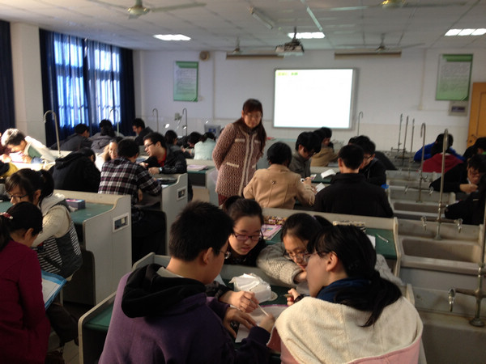
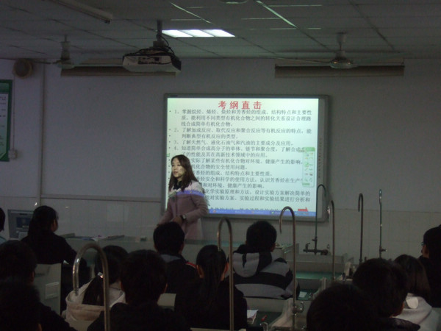
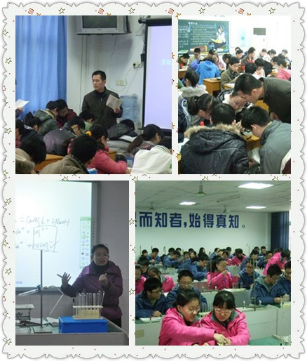
构建高效课堂 落实增效减负
———记高中化学教研组对外公开课
11月23日上午，三十多位来自各校的化学教师齐聚我校课堂，听了我校张兴虎、顾晓怿老师公开课。张兴虎老师的《电解池的工作原理与应用》的公开课，大家一致认为这节课高度符合新课标的要求，讲评知识有针对性，注重知识的梳理与解题能力的培养，恰当地处理了讲与练的关系，在教学过程中充分发挥了学生的主体作用，提出问题，设计实验，让学生展示了自己的思维过程，教师进行点拨，对相关问题进行拓展，既巩固了基础知识，又提高了学生解题能力。顾晓怿老师的公开课《碳酸钠的性质及应用》，充分体现了学校提高课堂效益、落实增效减负的宗旨。教学理念先进，以实验为主线，设计教学流程，充分调动学生学习的积极性，合作学习，学以致用。

